Список

депутатов Собрания депутатов Большетаябинского сельского поселения Яльчикского района Чувашской Республики

№ | Ф.И.О. | Дата рождения и место рождения | Должность по основному месту работы
Большетаябинский ИО №1 | Сядукова Ольга Александровна  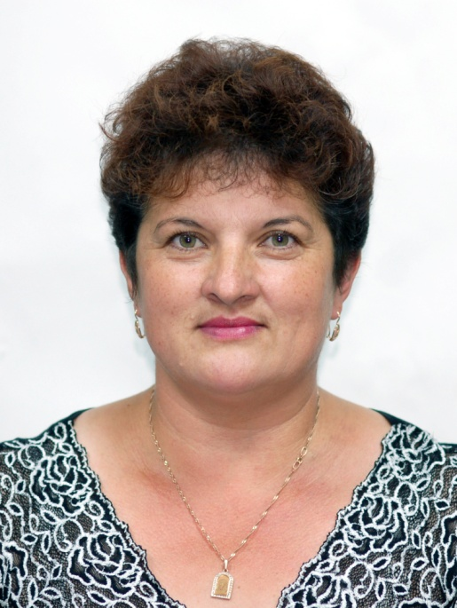 | 14.10.1973г.р., д. Тоскаево Яльчикского района Чувашской Республики | МБОУ «Большетаябинская ООШ Яльчикского района Чувашской Республики», директор
Большетаябинский ИО№2 | Гурьянова Ольга Михайловна  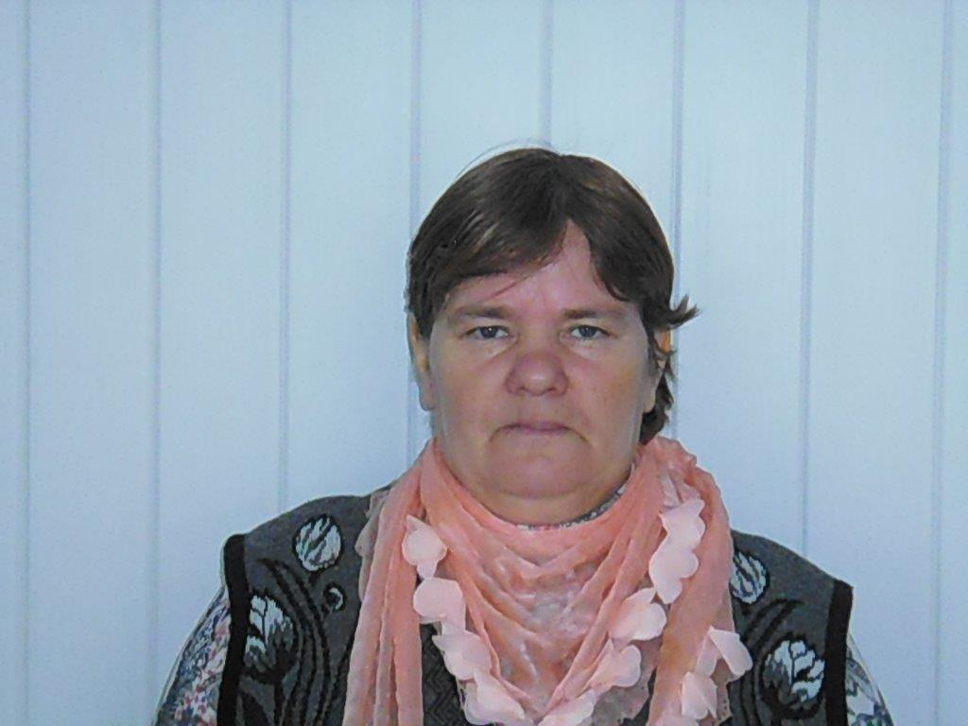 | 06.05.1963 г.р.,  п.Малиновка Ибресинского района Чувашской Республики | Администрация Большетаябинского сельского поселения Яльчикского района Чувашской Республики, техслужащая
Большетаябинский ИО №3 | Петрова Ирина Александровна  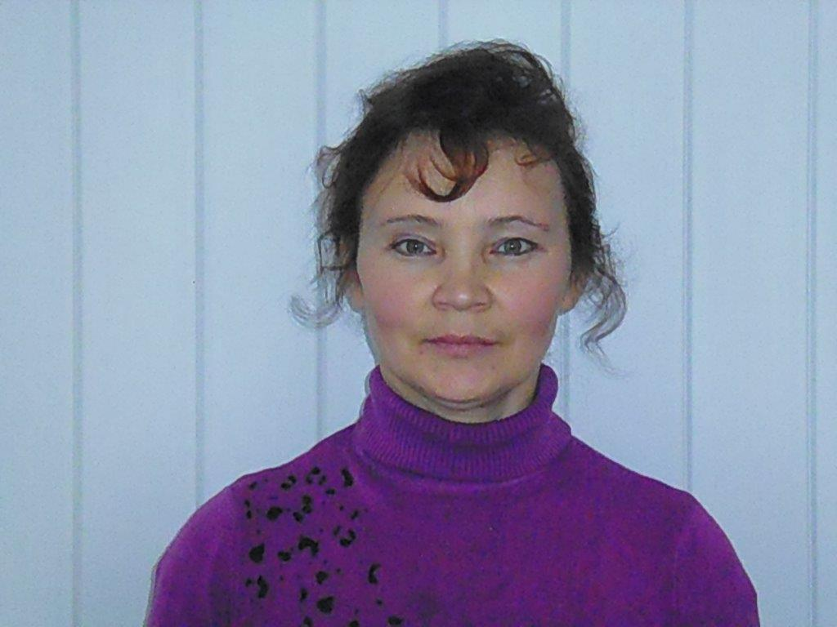 | 30.11.1975 г.р.,  д. Белая Воложка Яльчикского района Чувашской Республики | Временно не работает
Большетаябинский ИО №4 | Бурмистрова Лидия Николаевна  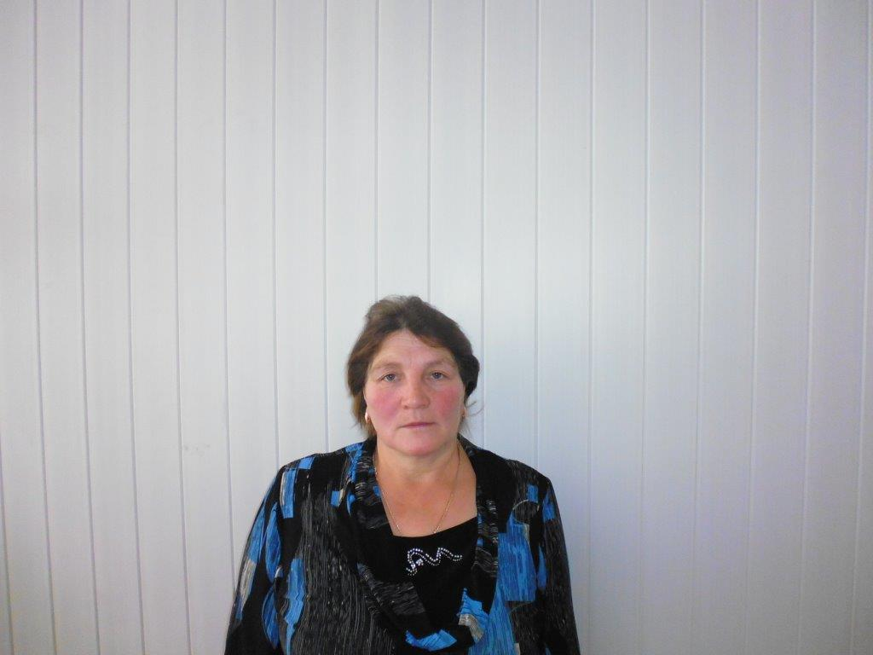 | 10.04.1964 г.р.,  с. Большая Таяба Яльчикского района Чувашской АССР | Временно не работает
Большетаябинский ИО №5 | Сапожникова Елена Васильевна | 09.05.1978 г.р.,  с. Большая Таяба Яльчикского района Чувашской АССР | Большетаябинская сельская библиотека, заведующая
Большетаябинский ИО №6 | 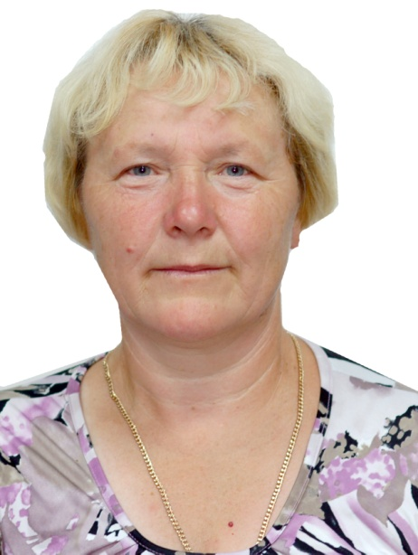  Яблокова Валентина Анатольевна | 04.11.1963 г.р.,  с.Большие Яльчики Яльчикского района Чувашской АССР | БУ «Яльчикская ЦРБ» Минздравсоцразвития Чувашии Большетаябинский ОВОП, медсестра
Аранчеевский ИО №7 | 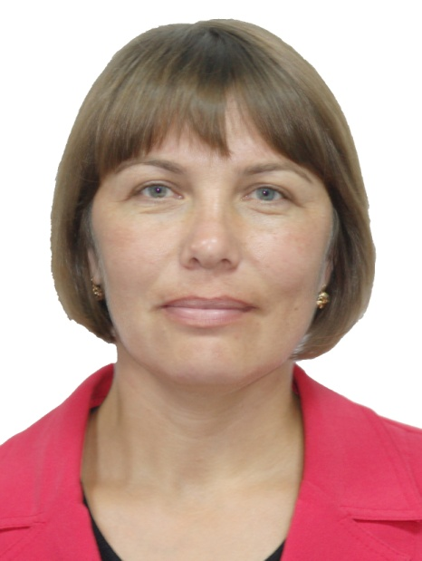  Фомкина Эльвира Федоровна | 14.12.1972 г.р., д.Аранчеево Яльчикского района Чувашской Республики | БУ «Яльчикская ЦРБ» Минздравсоцразвития Чувашии Аранчеевский ФАП, фельдшер
Аранчеевский ИО№9 | 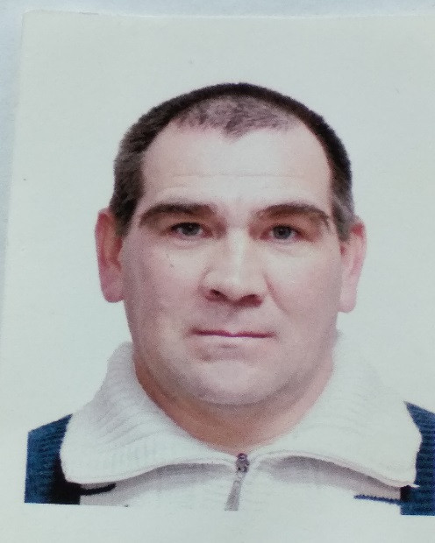  Блинов Василий Семенович | 26.08.1974 г.р., д.Аранчеево Яльчикского района Чувашской Республики | Аранчеевский сельский клуб МБУК «Централизованная клубная система Яльчикского района Чувашской Республики, заведующий
Беловоложский ИО №11 | 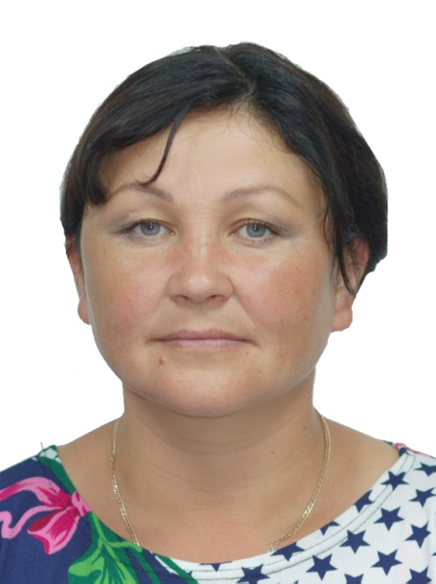  Епифанова Тамара Николаевна | 04.09.1978 г.р.,  д. Белая Воложка Яльчикского района Чувашской Республики | Временно не работает

